Учреждение Российской академии наук
Ордена Трудового Красного Знамени
Институт химии силикатов имени И.В. Гребенщикова

На правах рукописи

Цветкова Ирина Николаевна

Золь-гель синтез и исследование физико-химических свойств фосфоросиликатных, боросиликатных и фосфатных материалов

02.00.04 - физическая химия

Автореферат
диссертации на соискание учёной степени
кандидата химических наук

Санкт-Петербург – 2009

Работа выполнена в Учреждении Российской академии наук Ордена Трудового Красного Знамени Институте химии силикатов им. И. В. Гребенщикова РАН.

Научный руководитель: д.х.н., доцент Шилова Ольга Алексеевна

Официальные оппоненты:

д.х.н., профессор. Пак Вячеслав Николаевич
д.х.н., доцент Кочина Татьяна Александровна

Ведущая организация:

Санкт-Петербургский Государственный Университет

Защита состоится «11» февраля в 13.00 час, на заседании диссертационного совета Д 002.007.01 при Институте химии силикатов им. И. В. Гребенщикова РАН по адресу:
199034, г.Санкт-Петербург, наб. Макарова, 2.

С диссертацией можно ознакомиться в библиотеке Института химии силикатов
им. И. В. Гребенщикова РАН

Автореферат разослан « » января 2009 года.

Учёный секретарь
диссертационного совета к.х.н. Сычева Г.А.

ОБЩАЯ ХАРАКТЕРИСТИКА РАБОТЫ
Работа посвящена синтезу фосфоросиликатных, боросиликатных и фосфатных микро- и нанокомпозитов, перспективных для использования в альтернативной энергетике и в электронике.
Актуальность проблемы. Боросиликатные и фосфоросиликатные материалы обладают рядом технически ценных свойств и востребованы в различных отраслях промышленности. Оксид бора (III) (B₂O₃) и оксид фосфора (V) P₂O₅ c давних времен используются в производстве стекла и являются классическими стеклообразующими оксидами, которые вводятся в стекло и керамику с целью уменьшения температуры плавления, понижения коэффициента теплового расширения и повышения химической стойкости. Одним из способов получения таких материалов является золь-гель метод.
Традиции золь-гель синтеза в Институте химии силикатов РАН имеют глубокие корни и воплощены в научных школах академиков И. В. Гребенщикова, М. Г. Воронкова, В. Я. Шевченко. В 60-70-х годах прошлого века пионерские работы по созданию тонкопленочных материалов на основе комбинированных прекурсоров золь-гель систем тетраэтоксисилана Si(OEt)₄, ортофосфорной (H₃PO₄) и борной кислот (H₃BO₃) были выполнены сотрудниками Института химии силикатов им. И.В. Гребенщикова РАН под руководством А.И. Борисенко. В настоящее время работы по этому направлению активно развиваются.
Фосфоросиликатные нанокомпозиты, полученные золь-гель методом, являются перспективными материалами для получения протонопроводящих мембран топливных элементов, функционирующих в наиболее оптимальном диапазоне температур работы водородного топливного элемента (120-200^{о}С), при которой обеспечивается максимальная эффективность платиновых катализаторов. Однако использование таких материалов в качестве мембран топливных элементов затруднено, вследствие агрессивности самого материала, его низкой механической прочности и гидролитической неустойчивости вследствие чего наблюдается невоспроизводимость диэлектрических параметров. Для улучшения этих характеристик можно использовать органические и неорганические модификаторы, получая при этом новые гибридные органо-неорганические материалы с улучшенными свойствами.
Боросиликатные золь-гель материалы, помимо классического применения в стекольной промышленности и получения тонких пленок для микроэлектроники, перспективны в качестве экологически безопасных присадок к моторным смазочным маслам, которые смогут заменить серосодержащие компоненты этих масел.
Несмотря на достаточно большой объем экспериментальных и теоретических работ в области золь-гель синтеза боросиликатных и фосфоросиликатных материалов, систематического изучения физико-химических процессов и явлений, происходящих в гибридных боросиликатных и, особенно, в фосфоросиликатных системах, полученных переходом золя в гель, не проводилось.
Целью данной работы являлся золь-гель синтез и исследование структуры и физико-химических свойств гибридных фосфоросиликатных, боросиликатных и композиционных фосфатных материалов и покрытий.
Для достижения поставленной цели необходимо было решить следующие задачи:
- Исследовать условия протекания реакций гидролитической поликонденсации тетраэтоксисилана в присутствии неорганических веществ (Н₃РО₄, Н₃ВО₃) и органических соединений, улучшающих свойства материалов.
- Определить оптимальные условия золь-гель синтеза фосфоросиликатных мембранных материалов, обладающих высокой протонной проводимостью в широком температурном диапазоне (от 0°С до температуры выше 100°С) и боросиликатных огнестойких органо-неорганических гибридов низкого температурного синтеза.
- Исследовать влияние органических модификаторов на протонную проводимость и фрактальную структуру материалов.
- Выявить корреляционные связи между протонной проводимостью и фрактальной агрегацией исследуемых фосфоросиликатных нанокомпозитов.
- Исследовать возможность применения природных минералов в качестве наполнителей в фосфатных системах.
Научная новизна результатов. С привлечением комплекса физико-химических методов исследования (вискозиметрия, просвечивающая электронная микроскопия, малоугловое рентгеновское рассеяние, термический и рентгенофазовый анализы, инфракрасная и импедансная спектроскопия) были впервые выявлены следующие закономерности поведения золь-гель систем на основе тетраэтоксисилана при введении в них неорганических веществ (H₃PO_{4,} H₃BO₃), ряда органических низко- и высокомолекулярных соединений (глицерин, полиэтиленгликоль, полиионены, поливилоджены и др.) и детонационного наноалмаза, придающих полученным продуктам золь-гель синтеза технически ценные свойства:
- Показано, что алкилароматические олигомерные соли четвертичного аммония – полиионены, оказывают влияние на скорость протекания реакции гидролитической поликонденсации тетраэтоксисилана. При этом гелеобразование происходит тем быстрее, чем больше молекулярная масса полиионена.
- Присутствие в золь-гель системах, полученных на основе тетраэтоксисилана и Н₃РО_{4,} полиионенов, имеющих ароматические гетероциклы с двумя атомами азота, оказывает положительное влияние на увеличение протонной проводимости фосфоросиликатных нанокомпозитов.
- Впервые на основе тетраэтоксисилана и H₃BO₃ синтезирован гибридный органо-неорганический нанокомпозит с высоким содержанием бора (48 масс. % B₂O₃), обладающий повышенной огнестойкостью.
- Установлено, что под влиянием ультразвукового воздействия (44 кГц, 10 мин.) возможно протекание процессов алкоголиза, гидролиза и поликонденсации тетраэтоксисилана в системе Si(OC₂H₅)₄-C₃H₅(OH)₃-H₃BO₃ в отсутствии в исходном растворе воды, простых спиртов и сильного кислотного катализатора.
- Выяснено, что синтезированные золь-гель методом фосфоросиликатные и боросиликатные ксерогели представляют собой агрегаты с фрактальным типом структурной организации.
- Исходя из данных импедансной спектроскопии установлено, что введение небольших добавок полиионенов (8·10⁻⁴ моль ПИ/моль Si(OEt)₄) и поливилодженов (6·10⁻³ моль ПВ/моль Si(OEt)₄), существенно повышает протонную проводимость силикофосфатных нанокомпозитов (~ 10⁻² См/см) в температурном диапазоне 0-120 °С, что позволяет примерно на 30% уменьшить оптимальное количество ортофосфорной кислоты в немодифицированном золе (с 1,5 до 1,0 мол.H₃PO₄/мол.Si(OEt)₄).
- Используя методы рентгенофазового анализа, обнаружено, что полиионены (органическая компонента), введенные в фосфоросиликатные золи в количестве 8·10⁻⁴ моль ПИ на моль Si(OEt)₄, препятствуют процессам кристаллизации с образованием фосфатов и пирофосфатов кремния.
Практическая значимость работы.
Получены новые фосфоросиликатные органо-неорганические материалы, пригодные для получения мембран водородных топливных элементов, обладающих высокой ионной проводимостью (10⁻² – 10⁻³ См/см), начинается от 0 ^{о}С до 120 ^{о}С, т.е. в широком температурном диапазоне (Протокол испытаний, выполненных в Украинском государственном химико-технологическом университете (УГХТУ), г. Днепропетровска, прилагается – Приложение 1).
Разработанные фосфоросиликатные золи использовали для пропитки платино-углеродных каталитических слоев электродов в мембранно-электродном блоке; это позволило повысить эффективность каталитических слоев, благодаря приданию им необходимой протонной проводимости без нарушения газопроницаемости (Протокол испытаний, выполненных в Физико-техническом институте им. А.Ф. Иоффе РАН, прилагается – Приложение 2).
Получены образцы сенсоров влажности на основе гибридных протонопроводящих фосфоросиликатных тонкослойных покрытий. Эти образцы продемонстрировали обратимые изменения электрических характеристик, измеренных на частоте 1 кГц, (в диапазоне значений относительной влажности от 30 до 90%, при температуре 30^{о}С), на 3 – 4 порядка величины. Испытания проведены в Институте химии высокомолекулярных соединений НАН Украины (ИХВС НАНУ, г. Киев).
Основные положения и результаты, выносимые на защиту:
- Оптимизация условий золь-гель синтеза протонпроводящих гибридных фосфоросиликатных материалов
- Фрактальный тип структуры и фрактальная размерность синтезированных фосфоросиликатных и боросиликатных нанокомпозитов (по результатам малоуглового рентгеновского рассеяния и просвечивающей микроскопии).
- Корреляционные связи между протонной проводимостью и типом фрактальной структуры фосфоросиликатных нанокомпозитов.
- Влияние ультразвукового воздействия на реакции алкоголиза, гидролиза и поликонденсации тетраэтоксисилана в системе Si(OC₂H₅)₄-C₃H₅(OH)₃-H₃BO₃.
- Положительное влияние олигомерных солей четвертичного аммония на увеличение протонной проводимости фосфоросиликатных мембранных материалов при температурах от 0 до 120 ^{о}С.
Достоверность полученных данных. Достоверность обеспечена использованием в работе комплекса современных методов исследования, проведением повторных экспериментов и параллельных опытов. Результаты исследований базируются на большом объеме экспериментальных данных. Полиионены и полиаминогуанидин, использованные в качестве органических модификаторов, синтезированы и охарактеризованы в УГХТУ, (г. Днепропетровск), 1,2 – бис-(диметилхлорсилокси)этан – в ИХВС НАНУ (г.Киев), поливилоджены – в Университете Суррея (Великобритания).
Определение характеристик ионной проводимости электролитных фосфоросиликатных мембран, а также фрактальных характеристик нанокомпозитов осуществлены в ИХВС НАНУ.
Ряд результатов по изучению структуры и состава нанокомпозиционных фосфоросиликатных и боросиликатных материалов выполнены с привлечением современных методов исследования на оборудовании и в соавторстве с сотрудниками Института химии силикатов им. И.В. Гребенщикова РАН и Санкт-Петербургского государственного электротехнического университета «ЛЭТИ».
Работа выполнена в Институте химии силикатов им. И.В. Гребенщикова РАН в соответствии с планами научно-исследовательских работ:
1) Разработка методов синтеза активных гетерогенных дисперсных композиций и составов для малоэнергоемких технологий получения стеклокерамических, керамоподобных и бескислородных покрытий и материалов многофункционального назначения (2001-2004 гг.);
2) Синтез и исследование свойств и структуры гибридных органо-неорганических нанокомпозитов на основе кремнезолей и высокомолекулярных соединений (2004-2006 гг.), № гос. регистрации 0120.0 601790;
3) Синтез и исследование неорганических и гибридных микро- и нанокомпозиционных материалов и покрытий на основе многокомпонентных силикатных и органо-неорганических золей (2007-2009 гг.), № гос. регистрации 0120.0 712512.
Работа была поддержана следующими грантами: РФФИ (грант 06-0332893-а) «Синтез и свойства гибридных органо-неорганических протонпроводящих нанокомпозитов»; СПбНЦ РАН 2003 г. (02 ЛНЦ): «Новые полимерные органо-неорганические наносистемы. Химическая сборка, структура, некоторые свойства; Научным контрактом с ФТИ им. А.Ф. Иоффе РАН на тему « Разработка каталитических систем на основе золь-гель технологий 2007-2008 г.; двумя грантами мэрии Санкт-Петербурга для студентов и аспирантов вузов и академических институтов (коды грантов М05-3,6 К-279 и М06-3,6 К-125 ), а также грантом для молодых исследователей по научной программе Санкт-Петербургского Научного Центра за 2007 год.
Апробация работы. Основные результаты работы докладывались на следующих Российских и международных конференциях:
- ХVIII, XIX, XX Всероссийские совещания по температуроустойчивым функциональным покрытиям (Тула, май 2001; Санкт-Петербург, декабрь 2003, ноябрь 2007 г.);
- Международная конференция «Structural Chemistry of Рartially Оrdered Systems, Nanoparticles and Nanocomposites» (Санкт-Петербург, июль 2006 г.);
- Международный конгресс «Nucleation Theory and Applications» (Дубна, апрель 2006 г.);
- Молодежные научные конференции ИХС РАН (Санкт-Петербург, 2000, 2001, 2002, 2005, 2006 г.);
- 61-ая Научно-техническая конференция, посвященная Дню радио (Санкт-Петербург, СПбГЭТУ «ЛЭТИ», апрель 2008 г.);
- I Междисциплинарная школа-семинар «Химия неорганических материалов и наноматериалов» (Москва, МГУ им. М.В. Ломоносова, октябрь 2006 г.);
- X и XI Cанкт-Петербургские Ассамблеи молодых ученых и специалистов (г. Санкт-Петербург, декабрь 2006 и декабрь 2007 г.);
- Международная научно-техническая конференция «Электрическая изоляция -2002» (ICEI-2002, Санкт-Петербург, СПбГПУ, июнь 2002);
- II Международная школа-конференция по химии и физикохимии олигомеров и полимеров на их основе (Днепропетровск, УГХТУ, май 2003);
- Семинар по физике и астрономии по результатам конкурса грантов для молодых ученых Санкт-Петербурга (Санкт-Петербург, декабрь 2006 г, 2007 г.);
- Российская конференция «Физические проблемы водородной энергетики» (Cанкт-Петербург, декабрь 2006, ноябрь 2007 г.);
- Международная конференция «Физика диэлектриков» (Санкт-Петербург, РГПУ им. А.И. Герцена, июнь 2008 г.);
- 9-е Международное Совещание «Фундаментальные проблемы ионики твердого тела» (Черноголовка, ИПХФ РАН, июнь 2008).
Публикации. По материалам диссертации работы опубликовано 5 статей в рецензируемых журналах, рекомендованных списком ВАК, 6 статей в сборниках трудов российских и международных конференций, а также 24 тезисов докладов.
Объём и структура работы. Диссертационная работа изложена на 188 страницах, включая 72 рисунка, 18 таблиц и список литературы из 110 наименований. Диссертация состоит из введения, шести глав, выводов, списка использованной литературы и приложений.

ОСНОВНОЕ СОДЕРЖАНИЕ РАБОТЫ
Во введении определяются основные задачи диссертации, обосновывается актуальность рассматриваемых вопросов, анализируются фундаментальные и прикладные проблемы, на решение которых направлена данная работа.
В первой главе приведен литературный обзор, состоящий из 5 разделов. В первом разделе дано общее представление о физико-химических основах золь-гель синтеза, механизмах структурообразования и гелеобразования в силикатных золь-гель системах. Во втором разделе рассматриваются свойства основных прекурсоров – ортофосфорная и борная кислоты, и их поведение в процессе золь-гель синтеза. В третьем разделе проанализированы физико-химические основы получения гибридных органо-неорганических композитов, приводится классификация и пути их получения. В четвертом разделе особое внимание уделяется технологическим аспектам синтеза золей и формирования покрытий на их основе. В пятой главе описано возможное применение нанокомпозитов, а также приведены общие выводы по литературному обзору.
Во второй главе содержится методическая часть работы, в которой подробно описаны объекты исследования, методы и подходы изучения физико-химических свойств золь-гель систем, а также получаемых боросиликатных и фосфоросиликатных нанокомпозитов.
Объектами исследования служили ксерогели, полученные естественным старением золей на основе тетраэтоксисилана Si(ОEt)_{4,} гидролизованного в водно-спиртовой среде в присутствии кислого катализатора (HCI) (рис.1) c высоким содержанием оксида бора (48 мас.% в пересчете на B₂O₃) – для боросиликатных нанокомпозитов и с высоким содержанием ортофосфорной кислоты (0,12 – 1,5 моль на 1 моль Si(ОEt)₄) – для фосфоросиликатных протонпроводящих нанокомпозитов (табл.1, 2).

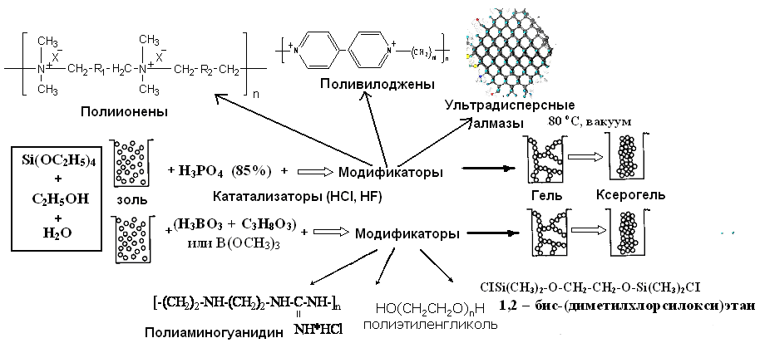
Рис.1. Общая схема синтеза золей и ксерогелей для формирования силикатных и гибридных материалов.

Для модификации золь-гель систем на основе тетраэтоксисилана и ортофосфорной кислоты применялись алкилароматические полиионены (олигомерные соли четвертичного аммония) (рис. 2 а-д, табл. 1), а также 1,2 – бис(диметилхлорсилокси)этан и полиаминогуанидин (рис.2 е, ж) в концентрации ≈ 10⁻⁴ моль на 1 моль ТЭОС. Структурные формулы органических модификаторов приведены на рис. 2.
Для модификации золей на основе борной кислоты использовались три органических модификатора 1,2 – бис(диметилхлорсилокси)этан, полиэтилендиаминогуанидин и полиэтиленгликоль (рис. 2. е-з).
Таблица 1.Исходные компоненты для синтеза фосфоросиликатных нанокомпозитов
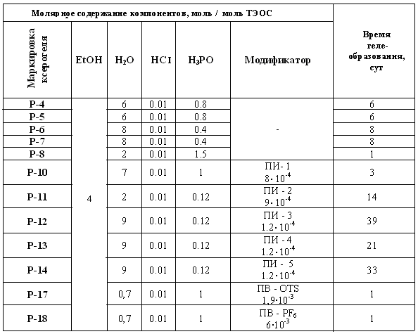
Примечание: ПИ – полиионены; ПВ-ОТs – органо-неорганический гибрид Поливилоджен: силикатная составляющая (массовое соотношение 1:1) противоион – тозилат-ион; ПВ-PF₆ – органо-неорганический гибрид поливилоджен : силикатная составляющая (массовое соотношение 1:1), противоион PF₆.

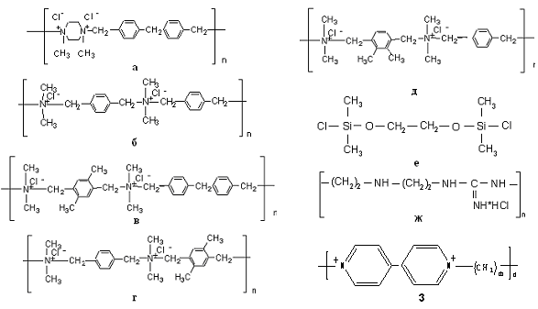
Рис. 2. Структурные формулы модификаторов: (а) – Полиионен (ПИ) -1 (молекулярная масса (ММ) = 3500); (б) – ПИ-2 (ММ = 7400); (в) – ПИ-3 (ММ = 5900); (г) – ПИ-4 (ММ = 3800); (д) – ПИ-5 (ММ = 7000); (е) – (1,2 – бис(диметилхлорсилокси)этан (ДМХСЭ) (ММ = 261); (ж) – гидрохлорид полиэтилендиаминогуанидина (ПЭАГ) (ММ =10000); (з) Поливилоджен (ММ = 485)

Таблица 2. Исходные компоненты для синтеза боросиликатных нанокомпозитов
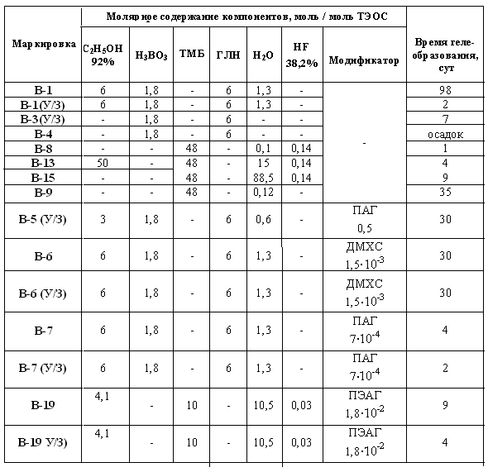
Примечание: У/З – ультразвуковое воздействие; ПАГ – полиаминогуанидин ММ=10000; **/ПЭАГ – гидрохлорид полиэтилендиаминогуанидина (ММ =10000); ГЛН- глицерин; ДМХСЭ – 1,2 – бис-(диметилхлорсилокси)этан.
В данной главе приводится описание основных экспериментальных методов, использованных при выполнении настоящей работы: вискозиметрия (метод опускающегося шарика), дифференциально-термический анализ, инфракрасная спектроскопия, рентгенофазовый анализ, метод малоуглового рентгеновского рассеяния (МУРР), просвечивающая электронная микроскопия, метод БЭТ. Измерения электрофизических свойств выполнены с помощью метода импедансной спектроскопии.
Третья глава посвящена исследованию физико-химических свойств фосфоросиликатных золей и полученных из них ксерогелей.
Исследование влияния органических модифицирующих добавок (ПИ) на реологические свойства золь-гель систем показало, что в начальный период времени (1-15 суток) структурная вязкость всех золей монотонно возрастает, а затем скорость структурообразования резко увеличивается, что приводит к образованию геля. Не все введенные в золь органические модификаторы действуют однозначно: ПИ, молекулярная масса которых достаточно высока (ММ = 5900; 7400), замедляет переход золя в гель (39сут), а ПИ, молекулярная масса которых вдвое меньше (ММ = 3800), ускоряют процессы структурирования. Вероятно, это вызвано тем, что удлинение макроцепи ПИ способствует ее сворачиванию в глобулу, что приводит к снижению вязкости системы.
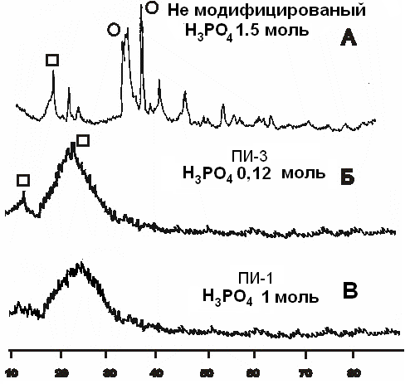
Дифференциально-термический анализ полученных фосфоросиликатных ксерогелей показал, что для всех кривых ДТА характерны эндотермические максимумы при 160-220^{о}С (рис.3), которые сопровождаются потерей веса. Их можно связать с процессами дегидратации и удалением спирта, а также с процессами термической деструкции продуктов гидролиза и поликонденсации ТЭОС. Примечательным является тот факт, что наибольшая величина протонной проводимости зафиксирована в нанокомпозитах, наиболее устойчивых к дегидратации при температурах 200-400 °С. Для определения фазового состава полученных фосфоросиликатных материалов был проведен рентгенофазовый анализ.
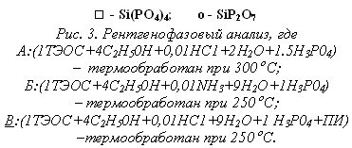
На дифрактограммах, для большинства образцов, предварительно высушенных в вакууме, а затем термообработанных при температуре 150-250 ^{о}С, дифракционных максимумов не наблюдалось, то есть материал оказался рентгеноаморфным. Нежелательные процессы кристаллизации в гелях проявляются после их термообработки при температуре ≥ 300 ^{о}С. Особенно это характерно для фосфоросиликатных золей с высокой концентрацией ортофосфорной кислоты (1,5 моль H₃PO₄ / моль ТЭОС) (рис.3, А).
Было замечено, что полиионены оказывают положительное влияние и на фазовый состав гибридов, а именно, препятствуют происходящим при термообработке гелей нежелательным процессам кристаллизации с образованием пирофосфата кремния (SiP₂O₇) (рис.3, Б, В). О произошедших в составе синтезированных фосфоросиликатных нанокомпозитов внутримолекулярных изменениях позволяют судить данные ИК- спектроскопии. Результаты ИК-спектроскопии для фосфоросиликатных нанокомпозитов позволили исследовать химический состав полученных нанокомпозитов, имеющих высокую протонную проводимость, с полиионеном и без органических модификаторов (рис.4). Для всех образцов прослеживается полоса поглощения в области 700-710 см⁻¹. Обычно колебание, связанное с группой Р = О, проявляется в области 1350-1175 см⁻¹. В нашем случае (рис.4) эта полоса смещается на 50-80 см⁻¹, т.к. она образует водородные связи с группой – ОН. В фосфорных соединениях, содержащих группу >Р (О) – ОН, водородная связь сильнее, чем, например, в случае карбоновых кислот: соответствующая полоса колебаний –ОН проявляется в области 2700-2560 см⁻¹ (широкая и не резкая). Очень показателен факт, что кривые образцов, полученных с использованием органического модификатора (ПИ-1), и показавших высокую проводимость в широком
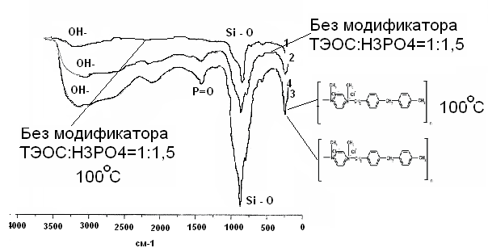
интервале температур, имеют более выраженную полосу поглощения – ОН групп, чем у образцов, полученных без этого модификатора. Более того,
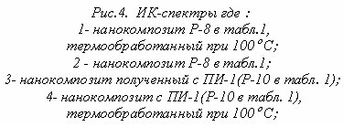
кривые для фосфоросиликатных нанокомпозитов с ПИ-1, практически совпадают, что дает возможность говорить о положительном влиянии полиионенов на сохранение баланса воды в фосфоросиликатных ксерогелях даже при 100 ^{о}С. Функциональными группами в фосфоросиликатных мембранах, обеспечивающими высокую протонную проводимость, являются группировки P – OH, однако, свой вклад, безусловно, вносят и силанольные группы Si – OH.
Синтезированные золь-гель методом фосфоросиликатные ксерогели представляют собой системы с фрактальным типом структурной организации. Это сложные многоуровневые нанокомпозиты, которые структурируются в виде сложных иерархически организованных систем. При этом на низшем уровне формируются фрактальные частицы, которые, в свою очередь, являются кирпичиками для формирования агрегатов более высокого уровня. Для оценки фрактальной структуры использовались данные МУРР которые анализировались с помощью унифицированных экспоненциально-степенных функций, предложенных Бьюкейджем (G. Beaucage).
На рисунках 5, 6 представлены кривые МУРР для фосфоросиликатных нанокомпозитов Р-8 и Р-10, имеющих трехуровневую фрактальную структуру.
При этом для первого образца (Р-8) (рис.5) на втором уровне фрактальной агрегации характерно образование массовых, а для второго (Р-10) – поверхностных фракталов (рис.6), что визуально подтверждено методом просвечивающей электронной микроскопии.
В ходе отсеивающего эксперимента установлено, что оптимальное соотношение H₃PO₄ к Si(OEt)₄ для достижения высокого уровня протонной проводимости равно 1-1.5. При этом обнаружено, что существенно улучшает протонную проводимость фосфоросиликатного золь-гель нанокомпозита и стабилизирует ее в широком температурном диапазоне (0-120 °С) на уровне 10⁻² См/см небольшая добавка полиионена, имеющего в составе ароматического гетероцикла два атома азота (8 ∙10⁻⁴ моль ПИ-1/ моль ТЭОС).

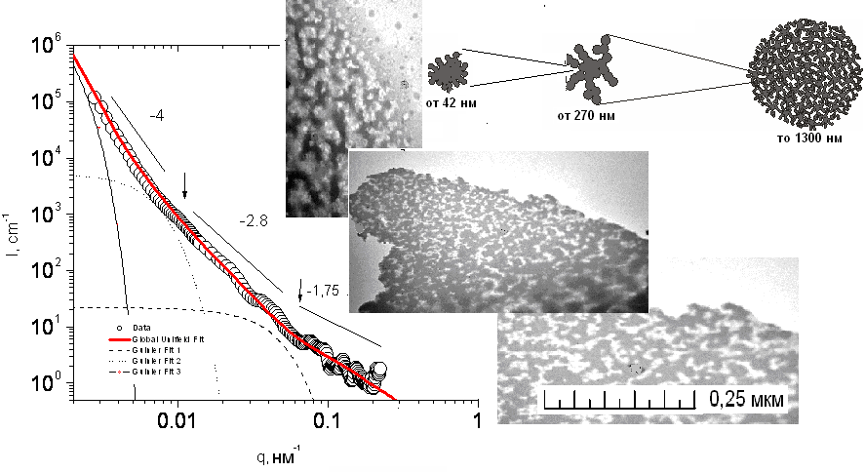
Рис. 5 Кривая МУРР, электронно-микроскопическое изображение и схематическое изображение структурных уровней фрактальной агрегации для фоcфоросиликатного нанокомпозита Р-8 (табл.1).
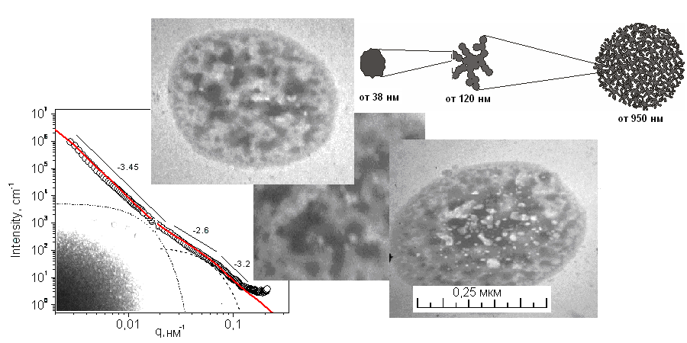
Рис. 6. Кривая МУРР, электронно-микроскопическое изображение и схематическое изображение структурных уровней фрактальной агрегации для фосфоросиликатного нанокомпозита Р-10 (табл.1).
Четвертая глава посвящена исследованию физико-химических процессов, протекающих в боросиликатных золь-гель системах (золь на основе Si(OEt)₄ / прекурсор бора - H₃BO₃ или триметилборат) в присутствии органических модификаторов.
В процессе синтеза золей для гомогенизации исходных компонентов и ускорения процесса гидролиза ТЭОС, наряду с традиционными приемами перемешивания, использовано ультразвуковое воздействие. На основании полученных наблюдений за состоянием золей и их гелеобразованием можно утверждать, что под воздействием ультразвука возможно протекание процессов гидролиза и поликонденсации ТЭОС в системе Si(OC₂H₅)₄-C₃H₅(OH)₃-H₃BO₃ даже тогда, когда изначально в ней отсутствует вода, этанол и кислотный катализатор. Введение в золь-гель системы сильных катализаторов процесса гидролиза ТЭОС (HCl, HF, NH₃) или органических модификаторов, например, полиэтиленгликоля (ММ=300) или полиаминогуанидина (ММ=10000), ослабляет влияние ультразвукового воздействия.
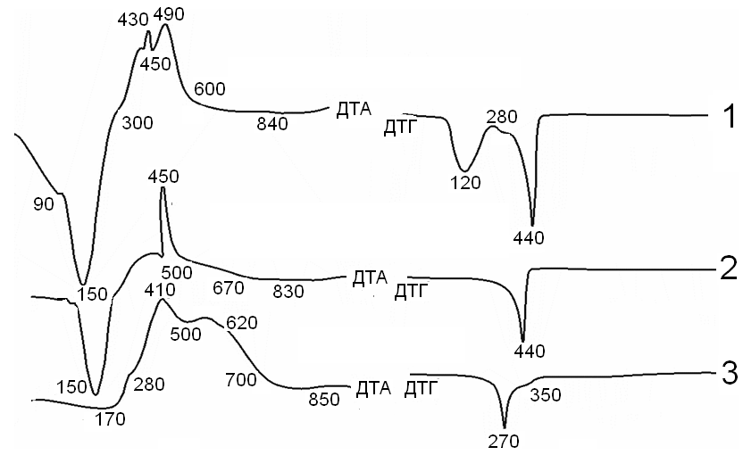
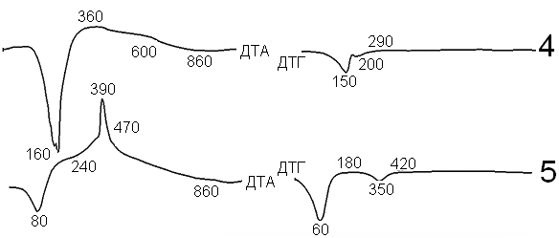
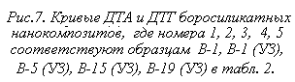
Исходя из данных дифференциально-термического анализа, можно сделать общий вывод о более прочном закреплении органической составляющей в структуре боросиликатных гелей при синтезе которых использована борная кислота в качестве прекурсора оксида бора. Выгорание органической компоненты при этом происходит при температуре 410-450 ^{о}С. Триметилборат (ТМБ), как показали эксперименты, в силикатной сетке плохо закрепляется и его испарение происходит в интервале 0-200 ^{о}С (рис.7). Для всех боросиликатных композитов, сформированных из золей на основе ТЭОС, характерным является установление практически постоянной массы нанокомпозита после термообработки при температуре 450º, что, в первую очередь, связано с образованием связей Si-O-Si и Si-O-B. Это подтверждается данными ИК - спектрального анализа.
Проведенный рентгенофазовый анализ для образцов, синтезированных с использованием ТМБ, показал наличие в них борной кислоты. Ксерогели, синтезированные с использованием борной кислоты и глицерина, наличия каких-либо кристаллов не показали. Это говорит о встраивании образующегося комплекса борной кислоты с глицерином в силикатную матрицу.
По данным ИК-спектроскопии замечено, что, несмотря на термообработку при 450 ^{о}С в течение 1 часа, в боросиликатном ксерогеле полоса поглощения для – ОН групп остается достаточно широкой (3600-3200 см⁻¹), Это говорит о прочном связывании гидроксильных групп в боросиликатной сетке. Широкая полоса поглощения трехкоординированного бора (1467,1478см⁻¹), характерна для обоих видов нанокомпозитов (с ТМБ и с H₃BO₃), а полоса поглощения четырехкоординированного бора (884 см⁻¹) имеет небольшую интенсивность и более характерна для нанокомпозитов с H₃BO_{3.}
Синтезированные золь-гель методом боросиликатные ксерогели, так же как и фосфоросиликатные, представляют собой системы с фрактальным типом структурной организации. На рисунке 8 приведены кривые малоуглового рентгеновского рассеяния (МУРР), показывающие влияние ультразвукового воздействия (44 кГц, 10 мин.) на изменение фрактальной агрегации в гибридных боросиликатных нанокомпозитах (В-7 и В-7 (УЗ) в табл.2).
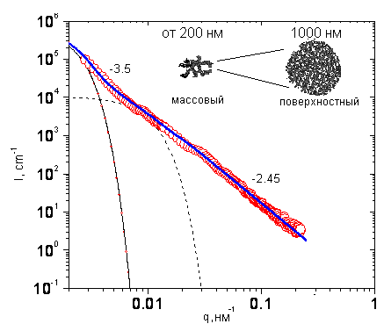
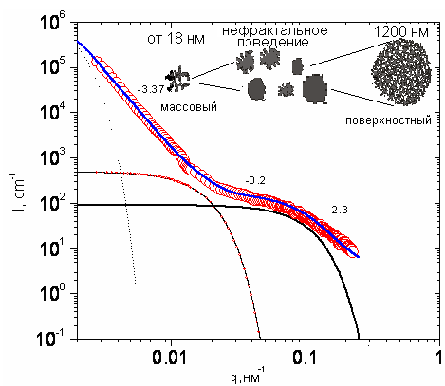

Рис. 8. Кривая МУРР и схематическое изображение структурных уровней фрактальной агрегации для боросиликатных нанокомпозитов В-7 ( слева) и В-7 (УЗ) (справа), синтезированных из золей без ультразвукового воздействия (УЗВ) и подвергнутого УЗВ, соответственно (табл.2).

В нанокомпозите В-7 имеет место массово-фрактальная агрегация (размерность массового фрактала: D_{f1}=2,3) на низшем масштабном уровне и совершенно не скоррелированная с ней пространственно-фрактальная агломерация (размерность поверхностного фрактала:D_{s3}=2,6) на высшем масштабном уровне. Интересный эффект, наблюдаемый в структуре В-7 (УЗ), заключается в переходе (в результате УЗ-обработки), от трехуровневой фрактальной организации к двухуровневой. При этом на первом структурном уровне формируются массово-фрактальные агрегаты с фрактальной размерностью D_{f1}=2.45. Эти агрегаты на более высоком масштабном уровне, образуют пространственно-фрактальный агломерат с фрактальной размерностью D_{s2}=2.5.
В пятой главе показана возможность использования доступных природных минералов, распространенных в природе (мусковита, хризотил-асбеста и бадделеита), в качестве наполнителей при синтезе композиционных фосфатных покрытий. В результате проведенных исследований определены оптимальные составы суспензий, режимы нанесения покрытий и их термообработки для получения бездефектных покрытий. Исследованы реологические свойства фосфатных растворов и физико-химические процессы, протекающие во время термообработки и формирования покрытий. Используя, РФА осуществлена идентификация образующихся соединений. В покрытиях обнаружены следующие кристаллические фазы: AlPO₄, Na₄P₂O6, Al(PO₃)₂, Na₁₇Al₅O₁₆, NaAlP₂O_{7.} Методом сканирующей электронной микроскопии обнаружено влияние природы наполнителей на морфологию поверхности полученных покрытий.
Как показали исследования, наилучшую технологичность: устойчивость, кроющую способность имеет фосфатная суспензия, где в качестве наполнителя использован мусковит. Покрытия на этой основе имеют наиболее высокое удельное электрическое сопротивление (2∙10 ¹³ Ом∙см) (табл.3).
Фосфатные композиционные покрытия, синтезированные с использованием мусковита, асбеста и диоксида циркония при 550 ^{о}С, перспективны в качестве электроизоляционных покрытий для нанесения на легкоплавкие металлы, например, сплавы алюминия.
Таблица 3.Электрофизические свойства фосфатных электроизоляционных покрытий
Наполнитель | Технологические параметры
Наполнитель | Температура обработки, ^{о}С | Толщина, мкм | Пробивное напряжение,  В | Удельное электрическое сопротивление при температуре 20 ^{о}С, Ом*см
Хризотил-асбест | 550 | 30 | 400 | 4 *10¹²
мусковит | 550 | 30 | 500 | 2*10¹³
бадделеит | 550 | 28 | 400 | 3*10¹²

В шестой главе представлены и проанализированы основные физико-химические свойства фосфоросиликатных нанокомпозитов, выявленные в процессе выполнения диссертационной работы. Определены корреляционные связи между условиями золь-гель синтеза и диэлектрическими характеристиками для фосфоросиликатных золь-гель систем.
Выявлено, что уровень протонной проводимости выше для тех нанокомпозитов, которые по данным дериватографии наиболее устойчивы к дегидратации вплоть до 200 – 400 ^{о}С (рис.9).
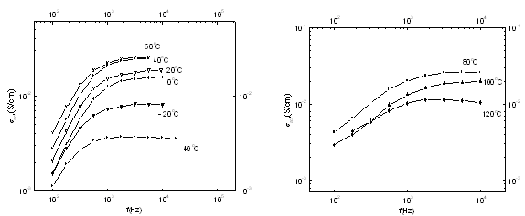
Рис. 9. Частотные зависимости проводимости (на переменном токе) для фосфоросодержащего нанокомпозита (Р-10 в табл.1) при различных температурах испытания образцов.
Определены корреляционные связи между фрактальными и диэлектрическими характеристиками для фосфоросиликатных золь-гель систем. Показано, что в нанокомпозитах, имеющих низкую протонную проводимость (10⁻³-10⁻⁷ См/см), превалируют поверхностные фракталы (табл.4).
Таблица 4. Иерархия уровней фрактальной упорядоченности для нанокомпозитов, имеющих протонную проводимость 10⁻³-10⁻⁷ См/см
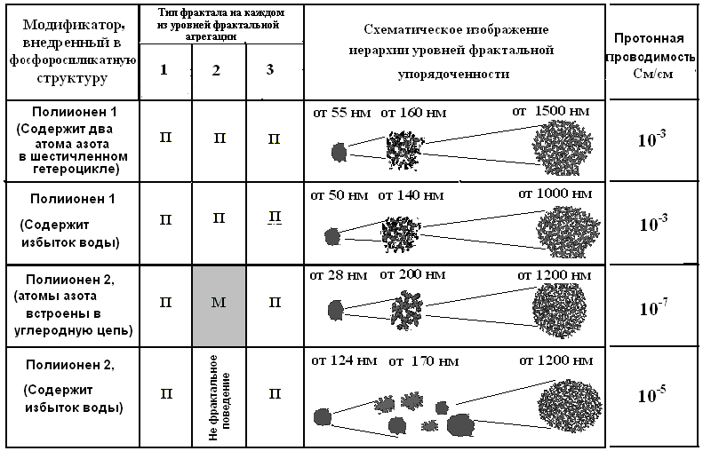
В случае высокой протонной проводимости (10⁻¹-10⁻² См/см) структура нанокомпозита развивается по типу массовых фракталов (табл.5).
Таблица 5. Иерархия уровней фрактальной упорядоченности для нанокомпозитов, имеющих протонную проводимость 10⁻¹-10⁻²См/см
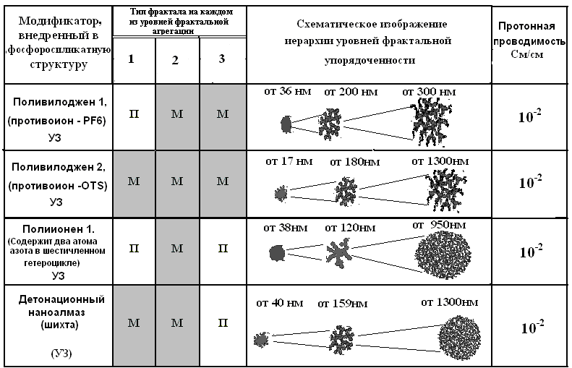
ВЫВОДЫ ПО РАБОТЕ:
- Показано, что алкилароматические олигомерные соли четвертичного аммония – полиионены, оказывают влияние на скорость протекания реакции гидролитической поликонденсации тетраэтоксисилана. При этом гелеобразование происходит тем быстрее, чем больше молекулярная масса полиионена.
- Присутствие в золь-гель системах, полученных на основе тетраэтоксисилана и Н₃РО_{4,} полиионенов, имеющих ароматические гетероциклы с двумя атомами азота, оказывает положительное влияние на увеличение протонной проводимости фосфоросиликатных нанокомпозитов.
- Впервые на основе тетраэтоксисилана и H₃BO₃ синтезирован гибридный органо-неорганический нанокомпозит с высоким содержанием бора (48 масс. % B₂O₃), обладающий повышенной огнестойкостью.
- Установлено, что под влиянием ультразвукового воздействия (44 кГц, 10 мин.) возможно протекание процессов алкоголиза, гидролиза и поликонденсации тетраэтоксисилана в системе Si(OC₂H₅)₄-C₃H₅(OH)₃-H₃BO₃ в отсутствии в исходном растворе воды, простых спиртов и сильного кислотного катализатора.
- Выяснено, что синтезированные золь-гель методом фосфоросиликатные и боросиликатные ксерогели представляют собой агрегаты с фрактальным типом структурной организации.
- Исходя из данных импедансной спектроскопии установлено, что введение небольших добавок полиионенов (8·10⁻⁴ моль ПИ/моль Si(OEt)₄) и поливилодженов (6·10⁻³ моль ПВ/моль Si(OEt)₄), существенно повышает протонную проводимость силикофосфатных нанокомпозитов (~ 10⁻² См/см) в температурном диапазоне 0-120 °С, что позволяет примерно на 30% уменьшить оптимальное количество ортофосфорной кислоты в немодифицированном золе (с 1,5 до 1,0 мол.H₃PO₄/мол.Si(OEt)₄).
- Используя методы рентгенофазового анализа, обнаружено, что полиионены (органическая компонента), введенные в фосфоросиликатные золи в количестве 8·10⁻⁴ моль ПИ на моль Si(OEt)₄, препятствуют процессам кристаллизации с образованием фосфатов и пирофосфатов кремния.

Материалы диссертации опубликованы в следующих работах:
- Цветкова И.Н., Шилова О.А., Воронков М.Г., Гомза Ю.П., Сухой К.М. Золь-гель синтез и исследование гибридного силикофосфатного протонопроводящего материала // Физика и химия стекла, 2008. Т.34. №1. С.88-98.
- Цветкова И.Н., Шилова О.А., Шилов В.В., Шаулов А.Ю., Гомза Ю.П., Хашковский С.В.Золь-гель синтез и исследование гибридных органо-неорганических боросиликатных нанокомпозитов // Физика и химия стекла, 2006. Т. 32. № 2. С. 301-315.
- Шилова О.А., Цветкова И.Н., Хашковский С.В., Шаулов А.Ю. Об ультразвуковом воздействии при гелеобразовании в системе тетраэтоксисилан – борная кислота // Физика и химия стекла, 2004. Т. 30. № 5. С. 638-639.
- Цветкова И.Н., Шилова О.А., Гомза Ю.П., Сухой К.М. Золь-гель синтез и исследование силикофосфатных и гибридных протонпроводящих материалов // Альтернативная энергетика и экология, 2007, Т.45. №1. С.139-140.
- Шилов В.В., Шилова О.А., Ефимова Л.Н., Цветкова И.Н., Гомза Ю.П., Миненко Н.Н., Бурмистр М.В., Сухой К.М. Золь-гель синтез ионопроводящих композитов и использование их для суперконденсаторов // Перспективные материалы. 2003. №3. С. 31-37.
- Цветкова И.Н., Шилова О.А., Хашковский С.В., Ефимова Л.Н. Синтез фосфатных стеклокерамических покрытий растворным методом в системе ортофосфорная кислота – высокодисперсные минералы // Температуроустойчивые функциональные покрытия (Тр. XVIII Всерос. Совещ., Тула май 2001,), Тула: ТГПУ им. Л.Н. Толстого, 2001. С.68-70.
- Шилова О.А., Ефимова Л.Н. Беседникова И.Н. (Цветкова И.Н.), Хашковский С.В. Золь-гель синтез жаростойкой стеклокерамической электроизоляции для алюминия и его сплавов // Электрическая изоляция – 2002 (Тр. Третьей Межд. конф., СПб., июнь 2002 г.), СПб.: СПбГПУ, 2002. С. 260-261.

